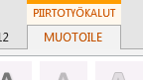PIIRTOTYÖKALUT

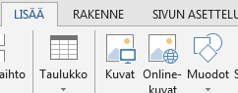

OBJEKTIN MUOTOILEMINEN

PERIAATTEITA

* objektien ryhmittely / piirtoalustan käyttäminen
* objektien järjestys
* asetteluasetus eli objektin suhde tekstiin
* kirjoittaminen objektiin
* CTRL- tai SHIFT-näppäin ja objektin piirto

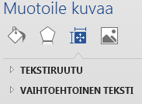

VESILEIMA

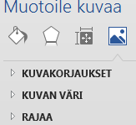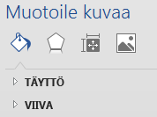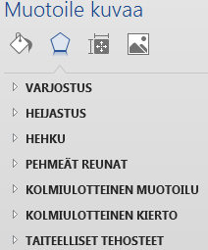

HARJOITUSTEHTÄVÄ

Kuvita teksti omaa mielikuvitustasi käyttäen. Sovella erilaisia muotoilutekniikoita.

Jos teksti ei kiinnosta, voit etsiä oman vaihtoehtoisen tekstin.

Hyödynnä yksi sivu tasapainoisesti.